Topic P10+P11: Základy klinické mykologie a parazitologie
K nastudování: Houby ☺, paraziti
Z jarního semestru: Mikroskopie, kultivace, antibiotická citlivost, precipitace

Tabulka pro hlavní výsledky úkolů 1 až 3 (k postupnému vyplnění):
Kmen |  | K | L | M | N
Gramovo barvení – Úkol 1

Kultivace  (krevní agar) Úkol 2a | Velikost
Kultivace  (krevní agar) Úkol 2a | Barva
Kultivace  (krevní agar) Úkol 2a | Tvar
Kultivace  (krevní agar) Úkol 2a | Profil
Kultivace  (krevní agar) Úkol 2a | Hemolýza
Kultivace  (krevní agar) Úkol 2a | Povrch
Kultivace  (krevní agar) Úkol 2a | Zápach
Úkol 2b: Růst na Sabouraudově agaru s chloramfenikolem (+/–)
Úkol 2c: růst na chromogenní půdě
KONEČNÝ ZÁVĚR (dle úkolů číslo 2c a 3)

Úkol 1: Mikroskopie kmenů bakterií a kvasinek
Obarvěte Gramem dané kultury mikroorganismů. Použijte imerzní mikroskopii (imerzní objektiv 100× zvětšující). Výsledky zapište do tabulky. Povšimněte si velikostních rozdílů mezi kvasinkami a bakteriemi.

Úkol 2: Kultivace bakterií a kvasinek

a) Kultivace na krevním agaru
Popište kolonie daných kmenů na krevním agaru a zapište do hlavní tabulky. Nezapomeňte popsat zápach. Všimněte si, že kolonie kvasinek (dle výsledků Úkolu 1) jsou podobné některým bakteriím (zejména G+ kokům, které dle morfologie kolonií asi budou stafylokoky).

b) Kultivace na Sabouraudově agaru s chloramfenikolem
Zhodnoťte nárůst daných kmenů na selektivním agaru pro kvasinky a plísně (Sabouraudův agar s chloramfenikolem). Sabouraudův agar sám o sobě není selektivní, ale jeho selektivita je zajištěna přídavkem širokospektrého antibiotika (chloramfenikol).

c) Kultivace na chromogenní půdě
Chromogenní půdy pro kvasinky umožňují rozlišení nejdůležitějších druhů rodu Candida. Pomocí kontrolních kmenů se pokuste určit druh kandidy pomocí chromogenní půdy. Jsou-li kolonie bílé (není tedy přítomno žádné barvivo), znamená to, že kmen touto chromogenní půdou nelze určit.

Úkol 3: Auxacolor
Odečtěte výsledek auxacoloru u kmene, který se nepodařilo identifikovat chromogenní půdou. V tomto případě se nepočítá kód, nýbrž se výsledek porovnává s tabulkou. (Může se stát, že vyjde více taxonů. V tom případě mějte na paměti, že např. C. albicans by byla v úkolu 2c) zelená a Rhodotorula by na 2b) měla červený pigment.)
C Neg* | Glu** | Mal** | Sac** | Gal** | Lac** | Raf** | Ino**
Cel** | Tre** | Ado** | Mel** | Xyl** | Ara** | Act*** | Pox#
Výsledek identifikace:
*normálně modré **žluté pozitivní, modré negativní
***žlutá pozitivní, bezbarvá negativní #hnědé pozitivní, bezbarvé negativní

Úkol 4: Určení citlivosti na antimikrobiální látky
K léčbě mykotických infekcí nelze použít antibiotika. Musíme použít speciální léky – antimykotika. Ta zase na druhou stranu nejsou účinná u bakteriálních infekcí.

a) Určení citlivosti na antimykotika.
Odečtěte in vitro citlivost daných kmenů na antimykotika. Zapište do tabulky plný název antimykotika podle kartičky, a pro všechny testované kmeny vyhodnoťte jako citlivé nebo rezistentní. U amfotericinu B je referenční zóna 10 mm. Pro jiná antimykotika je to 20 mm, zato však není nezbytné, aby uvnitř zóny nebyly přítomny vůbec žádné kolonie.
Kmen →
Antimykotikum  (celé jméno) | ∅ zóny (mm) | Interpretace | ∅ zóny (mm) | Interpretace

Kmeny ___ a ____ (tj. kmeny _____________________) jsou rezistentní na všechny preparáty.

b) Určení citlivosti na antibiotika.
Úkol se ve spojeném praktiku neprovádí. Je logické, že bakteriální kmeny budou na antibiotika citlivé, kteřto houbové kmeny budou rezistentní.

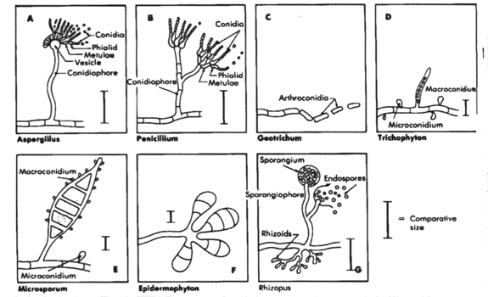
Úkol 5: Mikroskopie plísní
Plísně jsou zpravidla mikroskopovány jinak než kvasinky. Gramovo barvení se užívá zřídka. Zpravidla se užívá nativní preparát bez imerze, zvětšení objektivu 10 až 40×.
V tomto spojeném praktiku nebudete plísně mikroskopicky pozorovat. Místo toho si prohlédněte obrázky z webu (adresa: http://www.atsu.edu/faculty/chamberlain/Website/Lects/Fungi.htm)

Úkol 6: Kultivace plísní
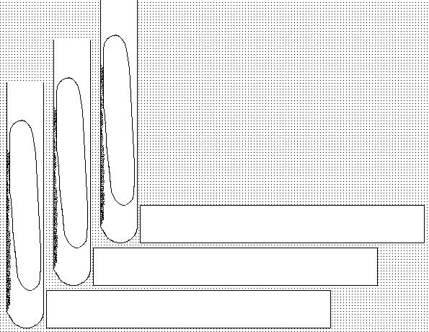
Plísně zpravidla vyžadují delší čas k růstu. Z tohoto důvodu pro kultivaci zpravidla nepoužíváme Petriho misky, protože by kultury vyschly a kontaminovaly by se. Zakreslete kultivační výsledky daných plísní do obrázku vpravo.

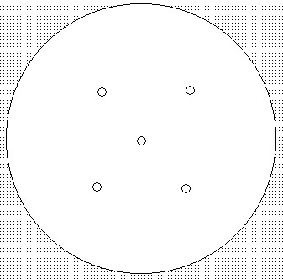
Úkol 7: Nepřímá diagnostika aspergilózy
Vyhodnoťte výsledky precipitace v agaru pro průkaz protilátek proti aspergilóze. Zakreslete výsledek.

Úkol 8: Odběr na mykózy
V rámci tohoto dvojitého praktika jsou již zásady odběru kožních mykóz sepsány.
Odebírají se šupiny z kůže, ústřižky nehtů, vlasů apod.; vždy je potřeba odebrat vzorek tak, aby bylo zachyceno místo, kde je zánět aktivní, a zároveň nezachytit kontaminace; doporučuje se i povrchová desinfekce (likvidace kontaminant z povrchu kůže)

Úkol 11: Odběr na parazity

a) Odběry u střevních parazitů
Prohlédněte a zakreslete nádobku pro parazitologické odběry. Zapamatujte si, že v parazitologii nelze použít výtěry z řiti | 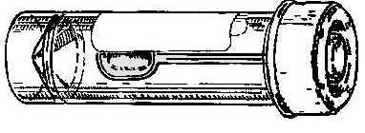 | Vzorek stolice není příliš vhodný pro diagnostiku (jméno červa):
 |  | V tomto případě se doporučuje spíše (název metody):

b) Odběry u krevních parazitů
Prohlédněte si videoklipy a popište jednou či dvěma větami, jak se zhotovuje tlustá kapka a tenký roztěr. U tenkého roztěru také schematicky zakreslete polohu sklíček při přípravě.
Tláustá kapka:  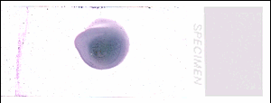 | Tenký roztěr – popis  kápnout kapku, druhým sklíčkem nejprve rozprostřít do šířky a pak roztáhnout do délky | Tenký roztěr – obrázek  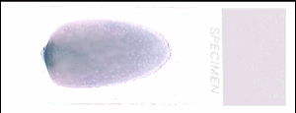

c) Další odběrové metody
Propojte čarami metody z levého sloupce a diagnostické postupy v pravém sloupci.

diagnostika toxoplasmózy
diagnostika trichomonózy
diagnostika močové schistosomózy
diagnostika giardiázy
diagnostika akanthamébiázy
zaslání použitých kontaktních čoček
zaslání žaludeční šťávy (+ stolice)
histologický vyšetření tkáně močového měchýře
zaslání soupravy C. A. T. + sklíčko
zaslání krve na serologické vyšetření

Úkol 12: Mikroskopie střevních parazitů

a) Metoda dle Kató (stolice zdravého člověka)
Preparát byl zhotoven metodou dle Kató, což je tlustý nátěr stolice překrytý celofánem napuštěným glycerolem s malachitovou zelení pro zlepšení viditelnosti ureitých struktur. Preparát připravený touto metodou si prohlédněte v mikroskopu při zvětšení objektivu 20× (bez imerze). Všimněte si tukových částic a granul, připomínajících vajíčka parazitů. Zapamatujte si tyto struktury a zakreslete je do protokolu

b) Faustova koncentrační metoda (stolice zdravého člověka)
Prohlédněte si preparáty a zapište princip Faustovy koncetrační metody. Preparát připravený touto metodou si prohlédněte v mikroskopu při zvětšení objektivu 20× (bez imerze). Zakreslete výsledek.

c) Grahamova metoda (vajíčka roupů přítomna)
Přítomnost roupích vajíčech se prověřuje Grahamovou metodou. Páska se nalepí na řasy v okolí řiti a pak se přilepí na podložní sklíčko. Hledejte roupí vajíčka v mikroskopu při zvětšení objektivu 20× (bez imerze).
Zakreslete výsledek.

Metoda dle Kató | Fautsova metoda | Faust – princip | Grahamova metoda

Úkol 13: Demonstrace parazitů, jejich vajíček a životních cyklů

a) Ukázka parazitů
Prohlédněte si prepatáty parazitů naložených v lihu a dva z nich popište.
________________________________________________  ________________ | ________________________________________________  ________________

b) Demonstrace obrazů parazitů, jejich vajíček a životních cyklů
Přidejte chybějící popisky k obrázkům (v první části vždy napište název parazita a stádium)
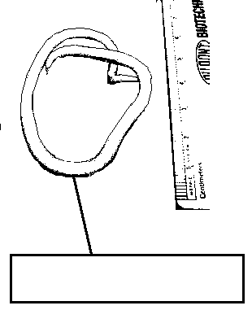
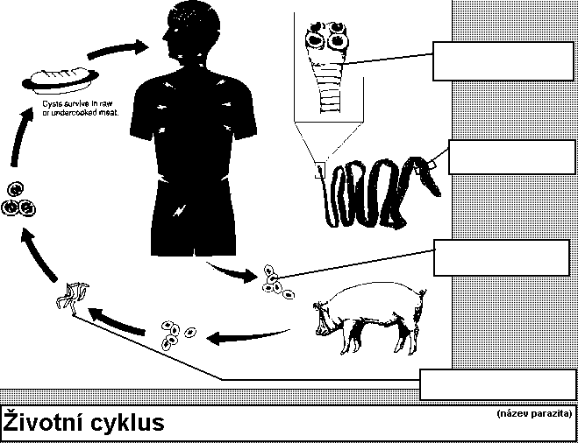
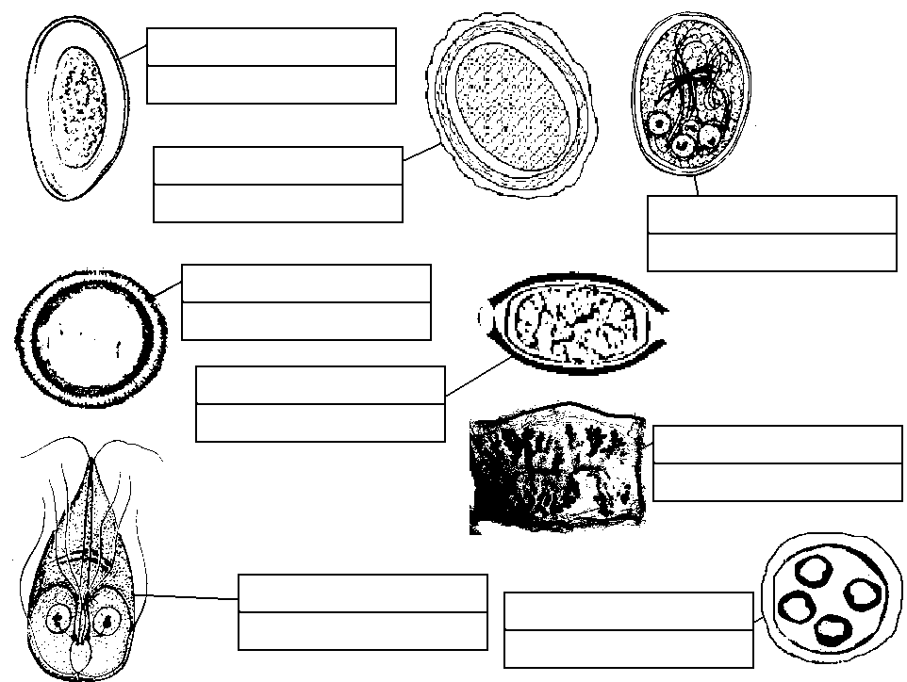

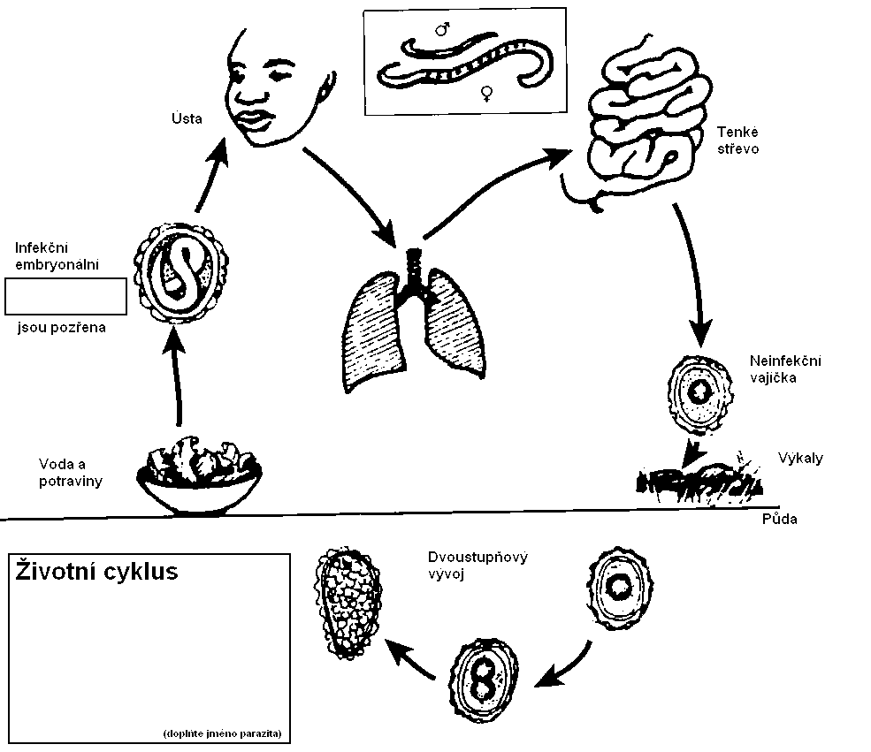
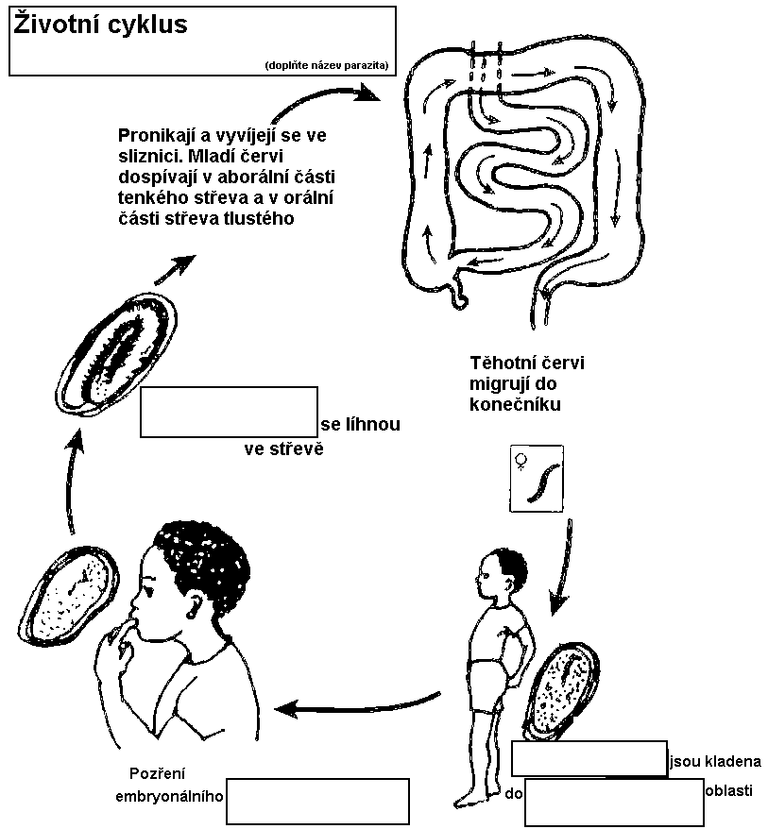

Úkol 14: Mikroskopie Trichomonas vaginalis
T. vaginalis
________________________________________________
________________
Prohlédněte si výtěr z pochvy barvený podle Giemsy. V preparátu nalezněte prvoka Trichomonas vaginalis. Prvok je vejčitého tvaru, cca 10× větší než bakterie, světle modré barvy s protáhlým karmínově červeným jádrem. Je třeba odlišit jednak epiteliální buňky, jednak leukocyty. Popište další pozorované útvary (kvasinky, bakterie – zapište jejich morfologii), epitelie, leukocyty. Zakreslete.

Úkol 15: Diagnostika malárie

a) Mikroskopie malarického tenkého roztěru
Tato část úkolu je ve spojeném praktiku zrušena

b) Hodnocení stádií parazita
Vyplňte pole popisků k jednotlivým obrázkům. Použijte termíny: schizont, časný trofozoit, gametocyt, merozoiti, pozdní trofozoit.
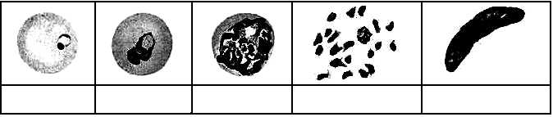

Úkol 16: Diagnostika Toxopalsma gondii serologickými testy
Pracujeme s následujícími séry, přicházejícími k serologickému vyšetření:
P: screening u 29leté těhotné ženy, bez klinických potíží, doma dvě kočky
Q: screening u jiné, 24leté těhotné ženy, rovněž bez klinických potíží, kočky nemá
R: 21letá studentka, trávící svůj volný čas putováním po lese, žádné kočky, před dvěma týdny únavnost, zvětšené lymfatické uzliny
S: 65letý důchodce, žije na vesnici, jeho koníčkem je práce na zahradě, přes kterou často chodí kočky; symptomatologie chorioretinitidy, jiní v úvahu přicházející původci kromě Toxoplasma již vyloučeni

a) Komplementfixační test

Odečtěte titry KFR v sérech klientů P, Q, R, S testovaných na protilátky proti Toxoplasma gondii. První ředění je 1:5 a následuje ředění geometrickou řadou. Pečlivě vyhodnoťte kontrolu antikomplementarity. Zakreslete výsledek a zapište titry.

b) ELISA pro průkaz protilátek IgA
Výsledky reakce ELISA – protilátky třídy IgA proti T. gondii v sérech pacientů jsou demonstrovány na serologické destičce a je k nim připojen výsledek měření absorbance. Dle pokynů učitele. Spočtěte cut off (průměr hodnot obou důlků „c. o.“), odečtěte hodnoty optické density u negativní (B1) a positivní (E1) kontroly.
Zapište interpretaci pro obě části úkolu (a + b)
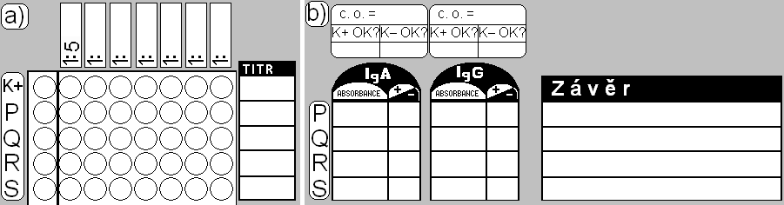

Technická poznámka: V případě nedostatku času dodělejte úkoly 13, 15 a 17 doma.

Obrázky v tomto protokolu vytvořil O. Z. s využitím obrázků z následujících stránek:

http://creatures.ifas.ufl.edu
http://www.apartmenttherapy.com
http://www.bed-bug.org
http://www.dkimages.com
http://www.aaainsectpestcontrol.com
http://encyklopedie.divoch.info
http://www.wikieducator.org
http://pedagogie.ac-montpellier.fr
http://www.humanillnesses.com
http://upload.wikimedia.org
http://www.wadsworth.org
http://teaching.path.cam.ac.uk
http://www.wikieducator.org
http://www.cmpt.ca
http://pathmicro.med.sc.edu
http://www.bushwalking.org.au
http://picasaweb.google.com

Úkol 17: Diagnostika ektoparazitů

a) Přehled ektoparazitů
Spojte obrázky s odpovídajícími vědeckými, českými a anglickými názvy ektoparazitů (nebo je zakroužkujte stejnou barvou, označte shodnými čísly apod.)
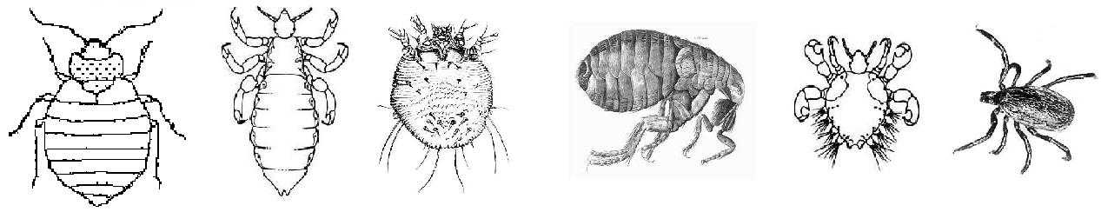

Blecha Klíště Veš hlavová Zákožka svrabová Štěnice Muňka

Hard tick Flea Itch mite Head louse Bed bug Crab louse

Phthirus Ixodes Cimex Pediculus Pullex Sarcoptes
pubis ricinus lectularius capitis irritans scabiei

b) Poznámka k myiázám
V tomto spojeném praktiku si pouze přečetěte definici pojmu myiáza.
Onemocnění způsobené parazitováním larev některých much v lidském těle, vyskytuje se zejm. v tropických oblastech

Kontrolní otázky:
1. Uveďte názvy antimykotik, která lze použít na povrchové mykózy.

2. Uveďte názvy antimykotik, která se hodí k léčbě generalizovaných kandidóz a jiných systémových mykóz.

3. Při jakých teplotách a na které půdě se kultivují patogenní houby?

4. Jaké choroby způsobuje protozoární rod Leishmania?

5. Znáte nějaké jiné krevní parazity než malarická plasmodia?

6. V učebnici, na webu či jinde najděte alespoň dvě barvicí metody pro diagnostiku střevních protozoí.

7. Jaký je význam Cyclospora cayetanensis a Cryptosporidium parvum? Jaké lze u těchto organismů použít batvicí metody?

8. Znáte příklad arteficiální (iatrogenní) myiázy používané v léčbě?

